Міністерство освіти і науки України

Національний університет «Львівська політехніка»

Кафедра систем штучного інтелекту

**Звіт**

**Звіт**

**ДО РОЗРАХУНКОВОЇ РОБОТИ №1**

**З КУРСУ ОСНОВИ ПРОГРАМУВАННЯ.**

**Виконав:**

Студент групи ШІ-11

Бубельник Юрій Олегович

Львів 2024

**Мета роботи:**

Одержати практичні навички в розробці і дослідженні алгоритмів розв’язання задач.

**Теоретичні відомості:**

**Виконання роботи:**

**Завдання №1 – VNS Practice Work Task 1 v25**

**Задача:**

Розробити лінійний алгоритм для розв’язання задачі.

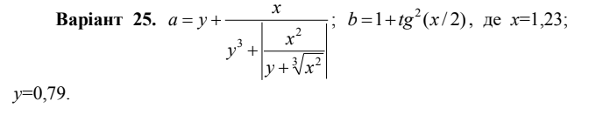

**Завдання №2 – VNS Practice Work Task 2 v1**

**Задача:**

Розробити алгоритм, що розгалужується для

розв’язання задачі номер якої відповідає порядковому номеру

студента в журналі викладача

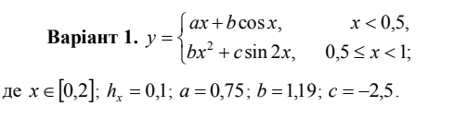

**Завдання №3 – VNS Practice Work Task 3 v19**

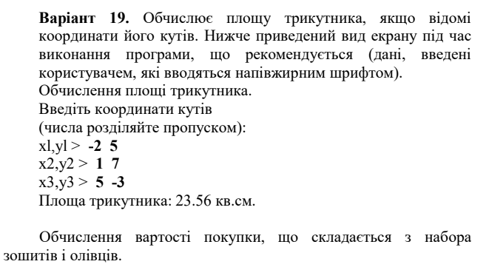

Додатково реалізував запис даних у файл та вивід цих даних у консоль, за вибором користувача.

**Завдання №4 – VNS Practice Work Task 4 v16**

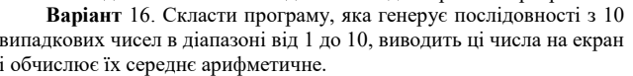

**Algotester Practice Work**

**Завдання №5 Algotester Lab 1v1**

**Задача:**

У вашого персонажа є H хітпойнтів та M мани.

Персонаж 3 рази використає закляття, кожне з яких може використати хітпойнти та ману одночасно.

Якщо якесь закляття забирає і хітпойнти і ману - ваш персонаж програє, отже для виграшу треба використовувати при одному заклинанні АБО хітпойнти, АБО ману.

Якщо в кінці персонаж буде мати додатню кількість хітпойнтів та мани (H,M>0H,M>0) - він виграє, в іншому випадку програє.

Ваше завдання у випадку виграшу персонажа вивести YES, вивести NO у іншому випадку.

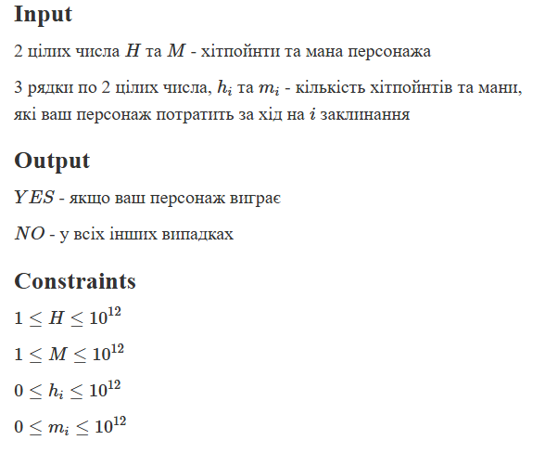

**Завдання №6 Algotester Lab 2v1**

**Задача:**

У вас є дорога, яка виглядає як NN чисел.

Після того як ви по ній пройдете - вашу втому можна визначити як різницю максимального та мінімального елементу.

Ви хочете мінімізувати втому, але все що ви можете зробити - викинути одне число з дороги, тобто забрати його з масиву.

В результаті цієї дії, яку мінімальну втому ви можете отримати в кінці дороги?

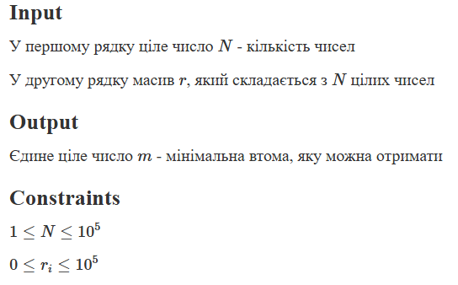

**Завдання №7 Algotester Lab 5v3**

**Задача:**

У вас є карта гори розміром N×M.

Також ви знаєте координати {x,y}, у яких знаходиться вершина гори.

Ваше завдання - розмалювати карту таким чином, щоб найнижча точка мала число 0, а пік гори мав найбільше число.

Клітинкі які мають суміжну сторону з вершиною мають висоту на один меншу, суміжні з ними і не розфарбовані мають ще на 1 меншу висоту і так далі.

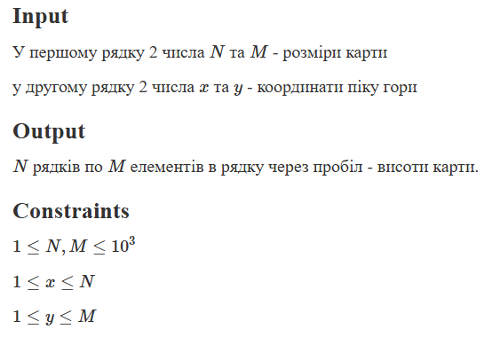

**Завдання №8 Algotester Lab 3v3**

**Задача:**

**Вам дана стрічка s.**

Ваше завдання зробити компресію стрічки, тобто якщо якась буква йде більше одного разу підряд у стрічці замінити її на букву + кількість входжень підряд.

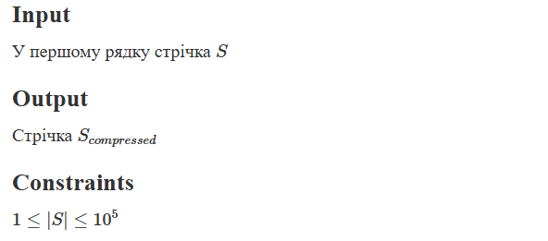

***Код програм з посиланням на зовнішні ресурси:***

**Завдання №1:**

**VNS Practice Work Task 1 v25**

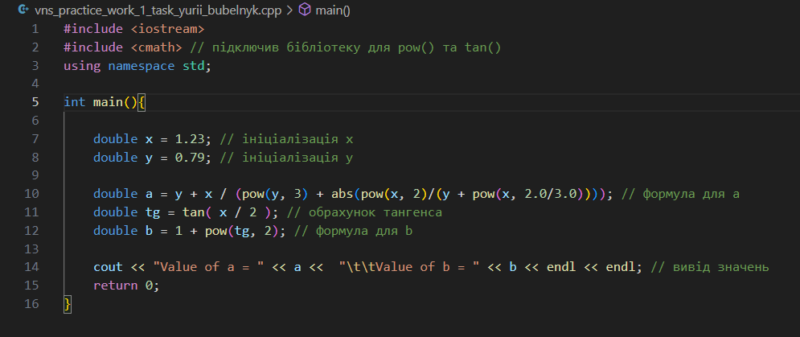

**Завдання №2:**

**VNS Practice Work Task 2 v1**

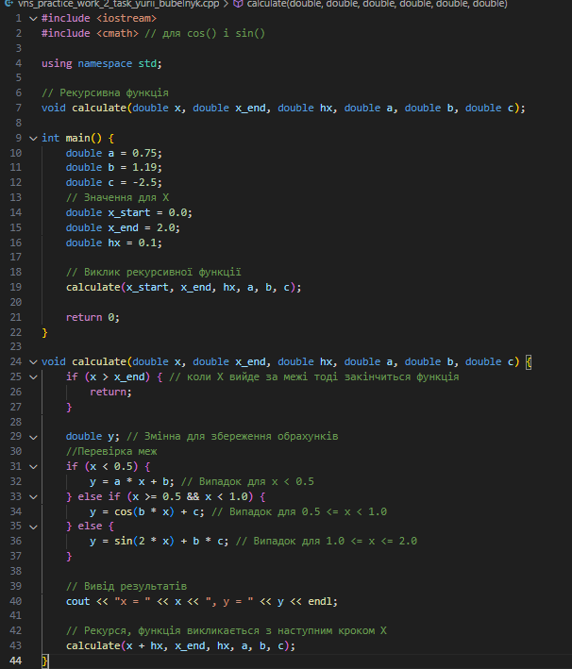

**Завдання №3:**

**VNS Practice Work Task 3 v19**

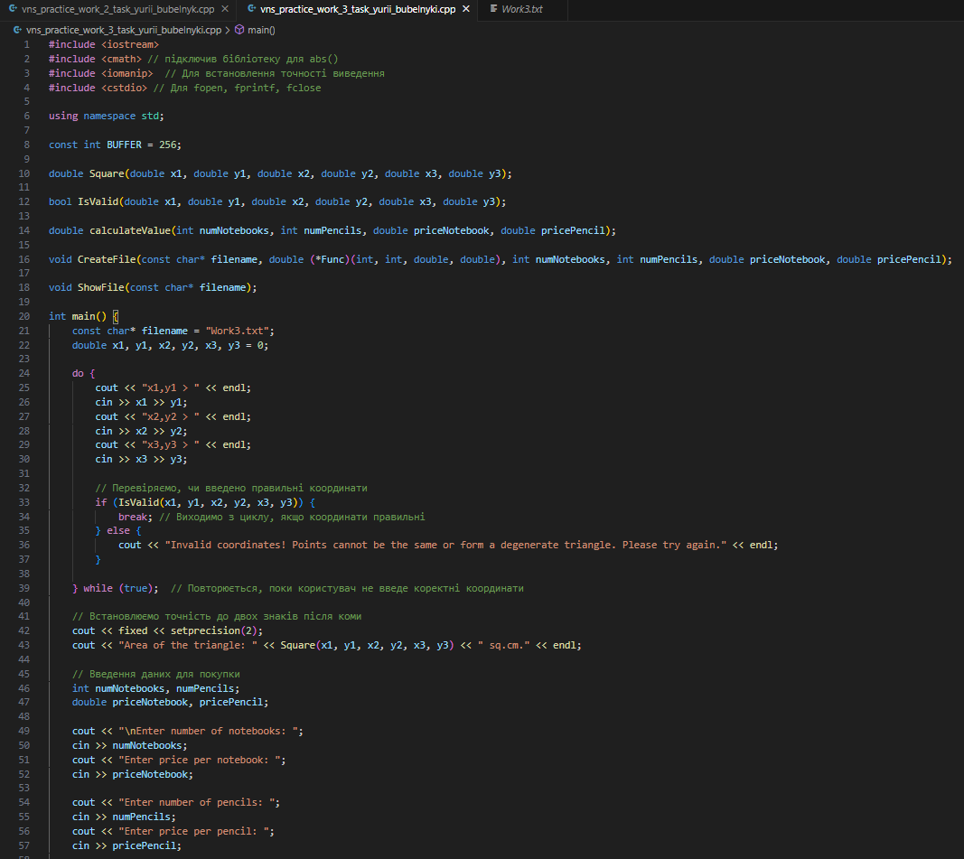

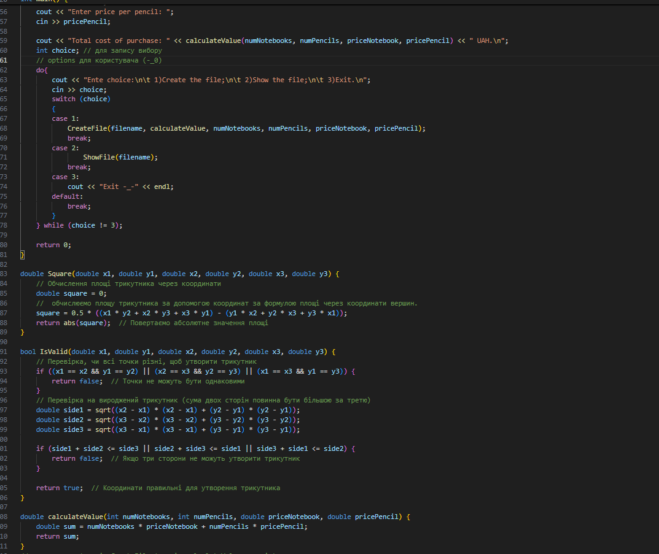

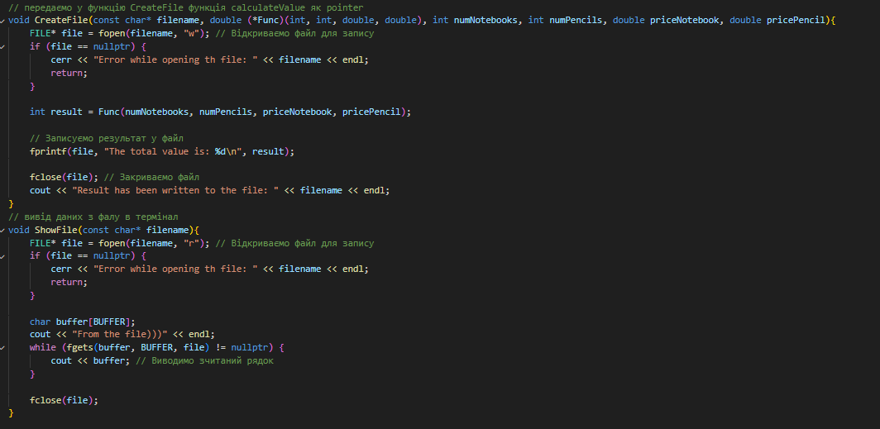

**Завдання №4:**

**VNS Practice Work Task 4 v16**

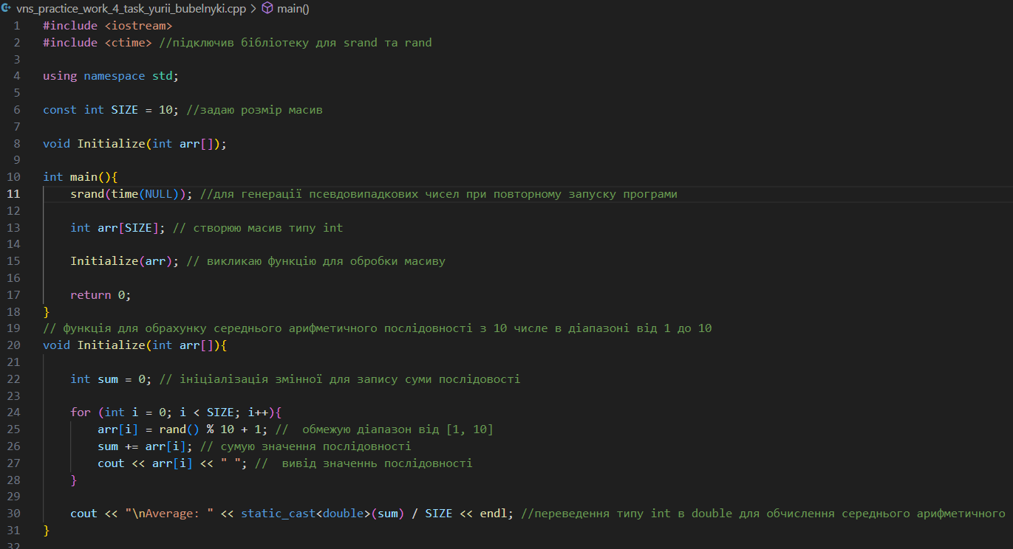

**Завдання №5:**

**Algotester Lab 1v1**

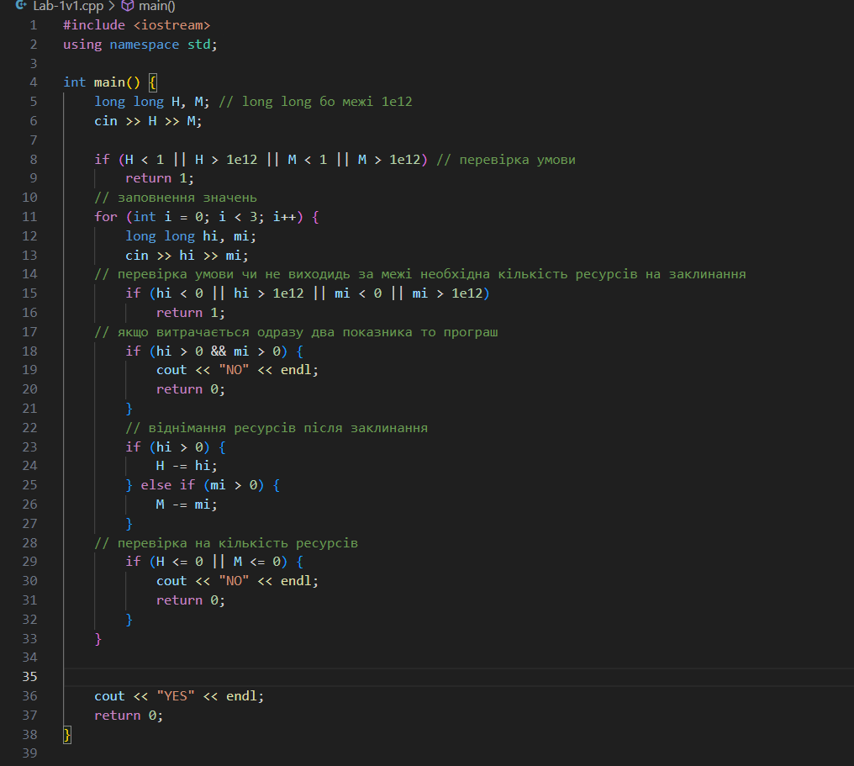

**Завдання №6:**

**Algotester Lab 2v1**

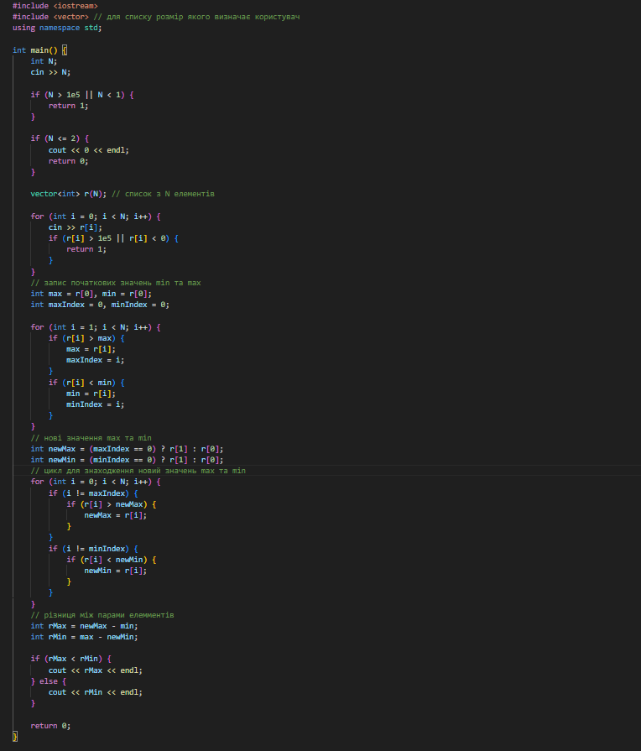

**Завдання №7:**

**Algotester Lab 3v1**

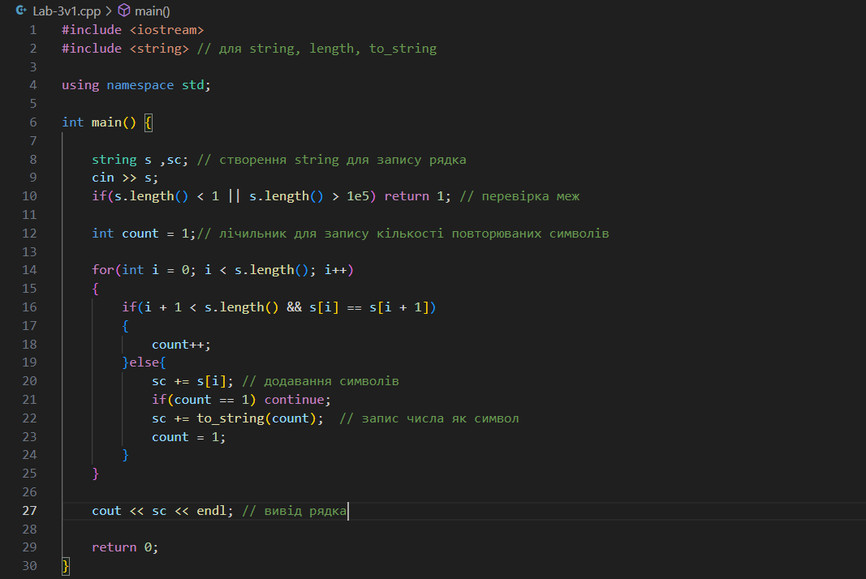

**Завдання №8:**

**Algotester Lab 5v3**

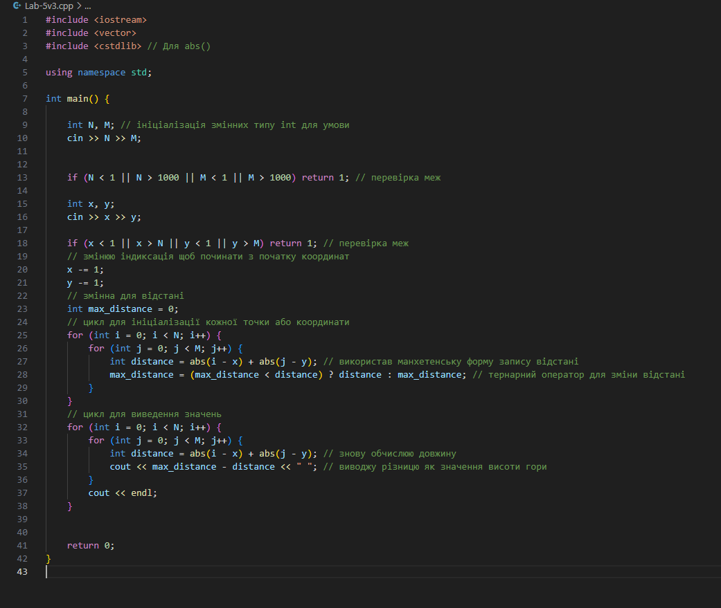

***Дизайн та планована оцінка часу виконання завдань:***

**Завдання №1 – VNS Practice Work Task 1 v25**

Планований час виконання 10хвилин.

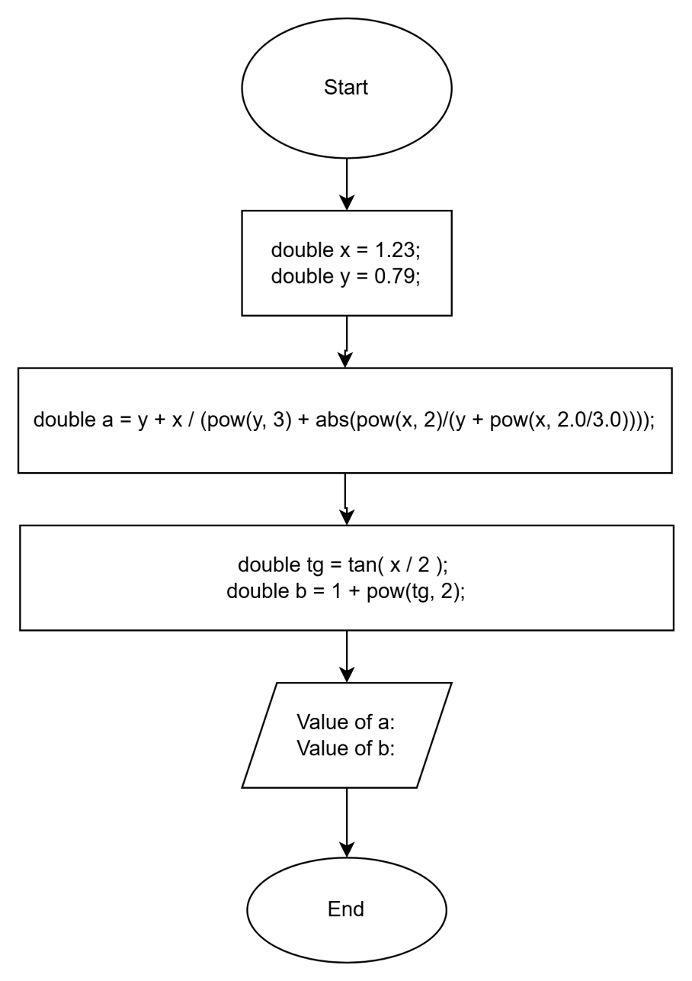

**Завдання №2 – VNS Practice Work Task 2 v1**

Планований час виконання 15хвилин.

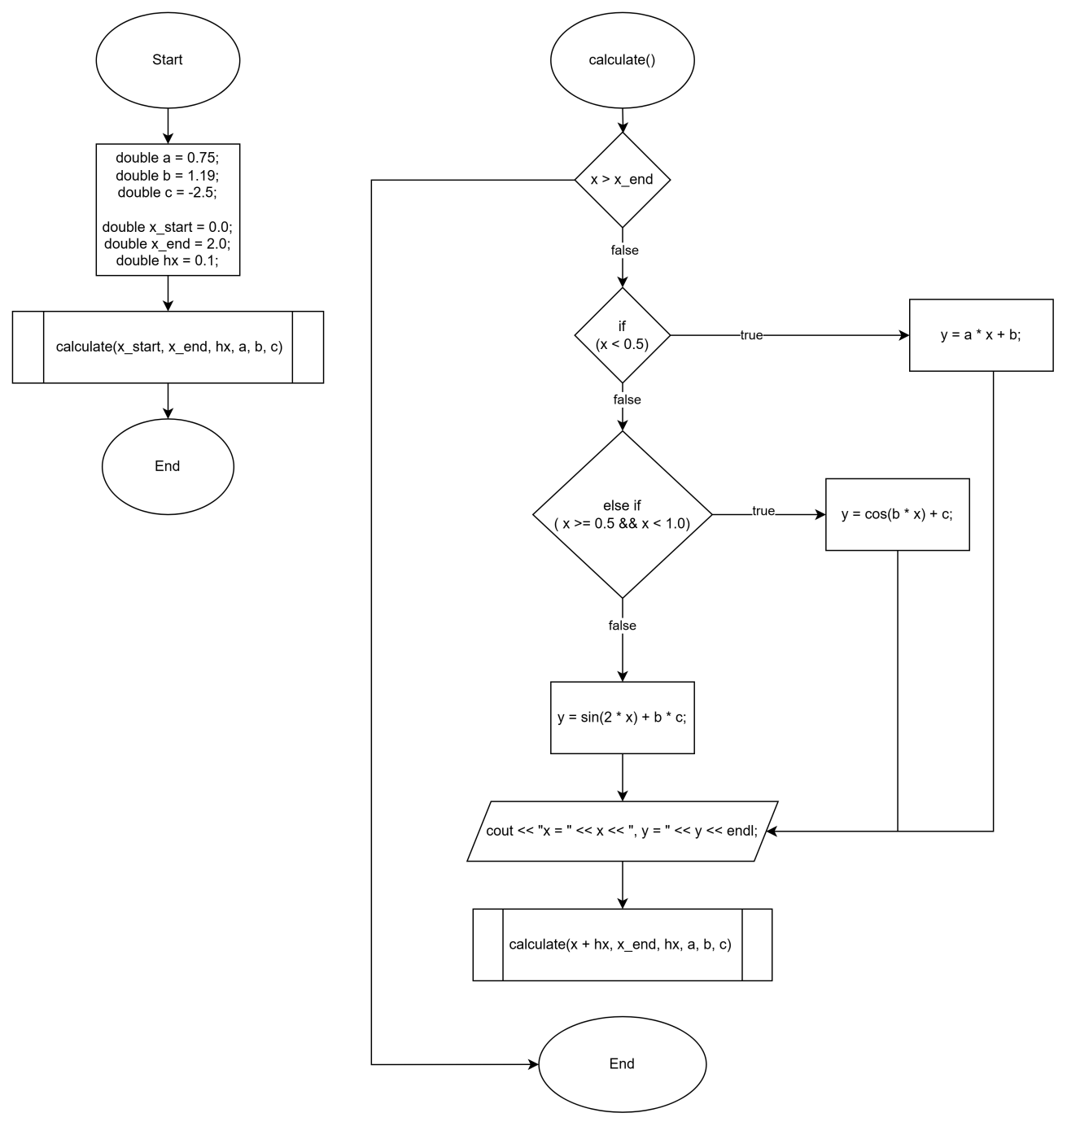

**Завдання №3 – VNS Practice Work Task 3 v19**

Планований час виконання 1 година.

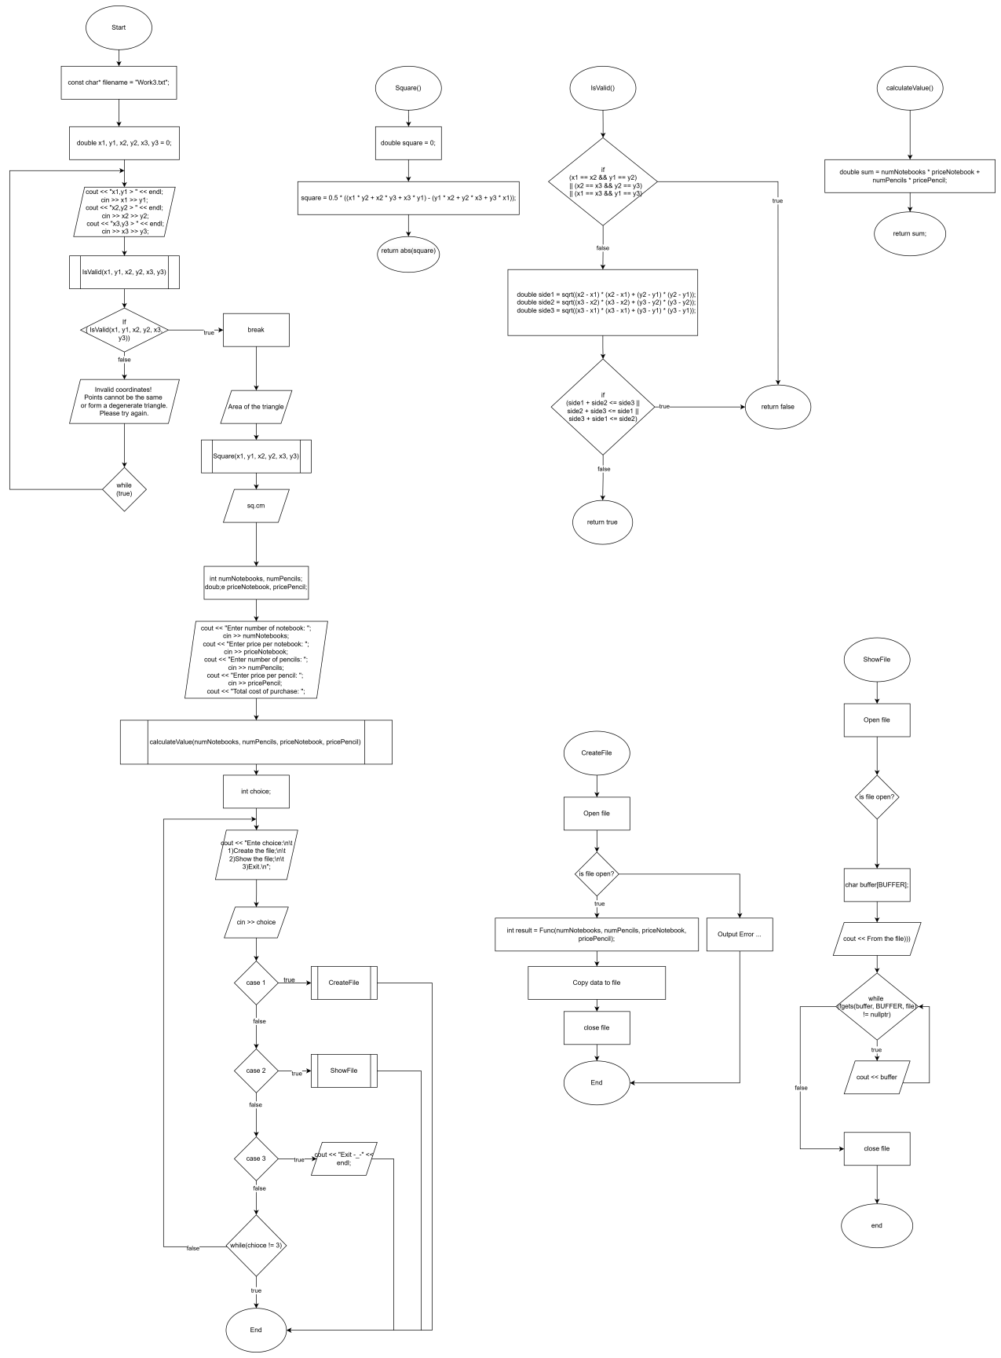

**Завдання №4 – VNS Practice Work Task 4 v16**

Планований час виконання 15хвилин.

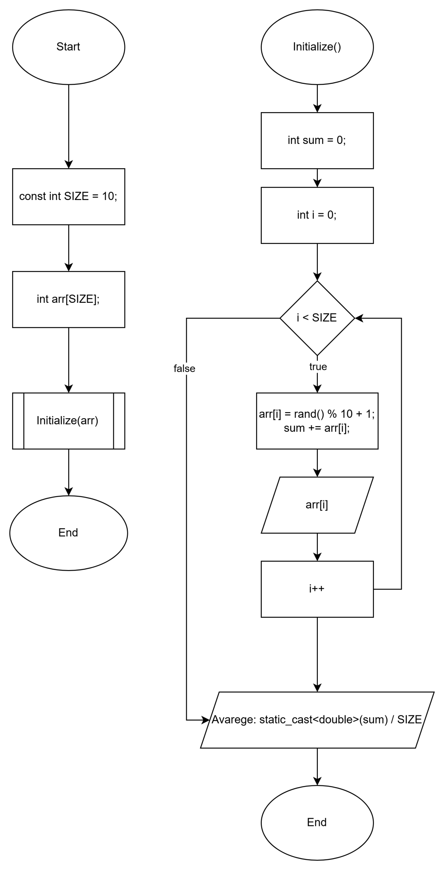

**Завдання №5:**

**Algotester Lab 1v1**

Планований час виконання 15хвилин.

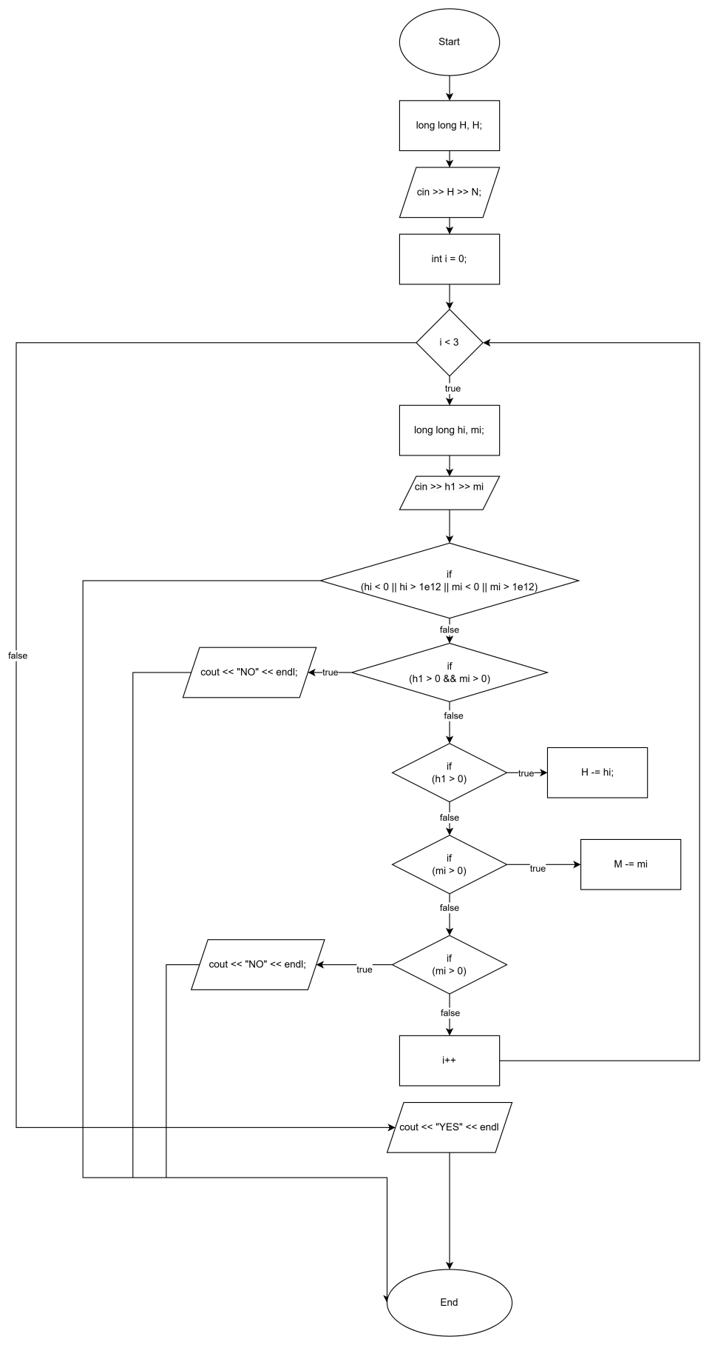

**Завдання №6:**

**Algotester Lab 2v1**

Планований час виконання 40хвилин.

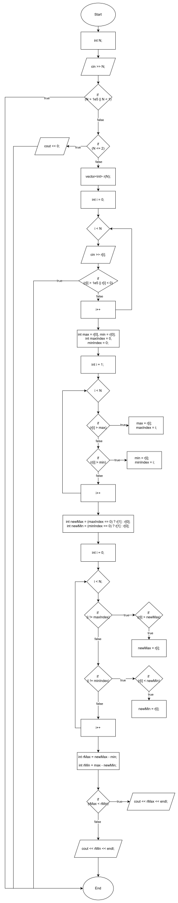

**Завдання №7**

**Algotester Lab 5v3**

Планований час виконання 2години.

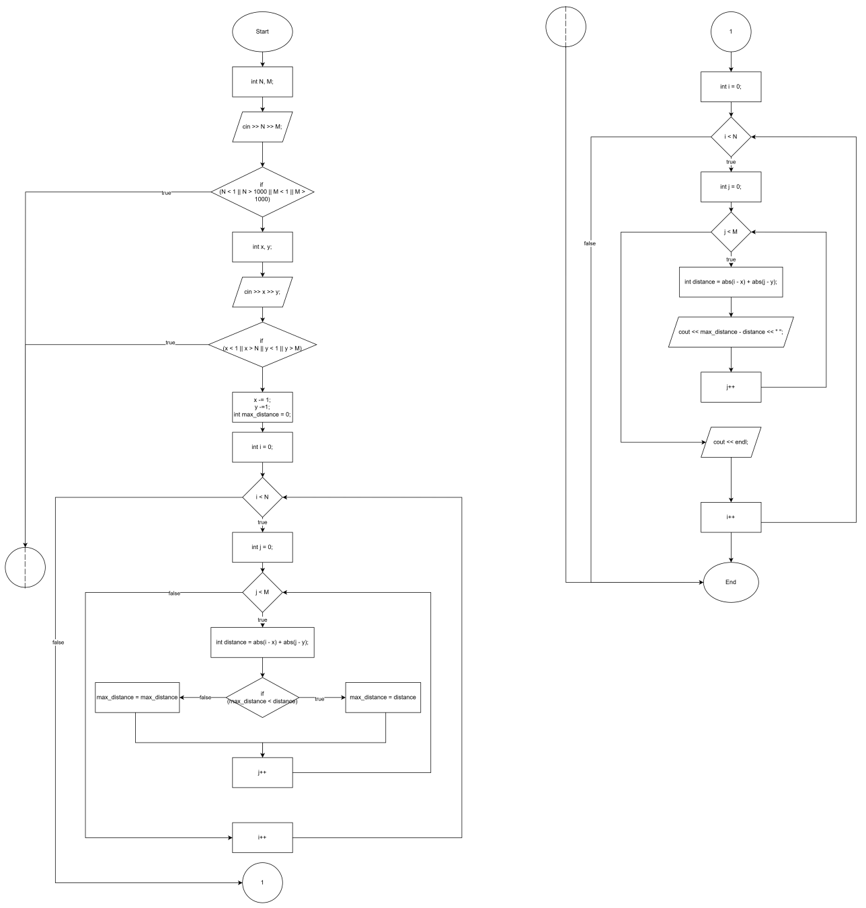

**Завдання №8**

**Algotester** **Lab 3v3**

Планований час виконання 1години.

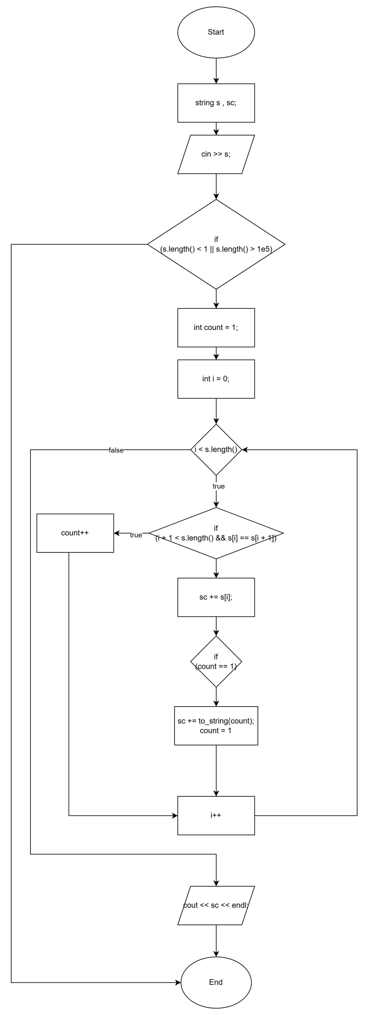

Код програми з посиланням на зовнішні ресурси

**[Завдання №1 – VNS Practice Work Task 1 v25](https://github.com/artificial-intelligence-department/ai_programming_playground_2024/pull/394/files" \l "diff-0698263a5495d656651ac49f96d4cbc0e5b92b04048752a632e443491c78f3a9)**

**[Завдання №2 – VNS Practice Work Task 2 v1](https://github.com/artificial-intelligence-department/ai_programming_playground_2024/pull/394/files" \l "diff-d8e6b9989088c4cb328fbba2a7d0bc3e1a21b4019735ccefdfed1e6d58252352)**

**[Завдання №3 – VNS Practice Work Task 3 v19](https://github.com/artificial-intelligence-department/ai_programming_playground_2024/pull/394/files" \l "diff-9fe84f3f87ba82e08e14ee6a50cf9ba56efa522f8c0d64285f95523d0e621121)**

**[Завдання №4 – VNS Practice Work Task 4 v16](https://github.com/artificial-intelligence-department/ai_programming_playground_2024/pull/394/files" \l "diff-bcbe06e2a6bfc2b7c446f800597caf0c8c4380a2aefb1f77c7996f7663c50232)**

**[Завдання №5 Algotester Lab 1v1](https://github.com/artificial-intelligence-department/ai_programming_playground_2024/pull/394/files" \l "diff-29d408418cdf517a770197264fdc4d8d383c5937882fb511b23c0c264cb95697)**

**[Завдання №6 Algotester Lab 2v1](https://github.com/artificial-intelligence-department/ai_programming_playground_2024/pull/394/files" \l "diff-c35a77929cc38a1417d72d3088ed42e963ebffd99753cf2cd6add9411902207f)**

**[Завдання №7 Algotester Lab 5v3](https://github.com/artificial-intelligence-department/ai_programming_playground_2024/pull/394/files" \l "diff-39c7e2e2614d06c402f9e26b3c2c95996236e70dada8fd3a38188034b3e759fc)**

**[Завдання №8 Algotester Lab 3v3](https://github.com/artificial-intelligence-department/ai_programming_playground_2024/pull/394/files" \l "diff-0e79254d713c84ac0339324a26d2f98af988df5753d38c4fcacc6f6db700710a)**

**Результати виконаних завдань, тестування та фактично затрачений час**

**Завдання №1 – VNS Practice Work Task 1 v25**

**~10 хвилин**

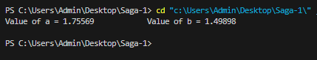

**Завдання №2 – VNS Practice Work Task 2 v1**

**~15 хвилин**

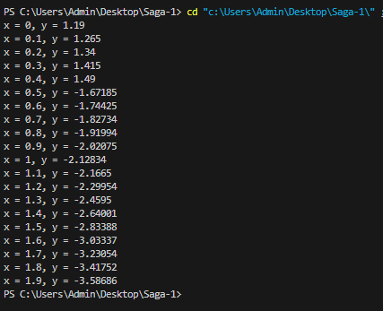

**Завдання №3 – VNS Practice Work Task 3 v19**

**~1 година**

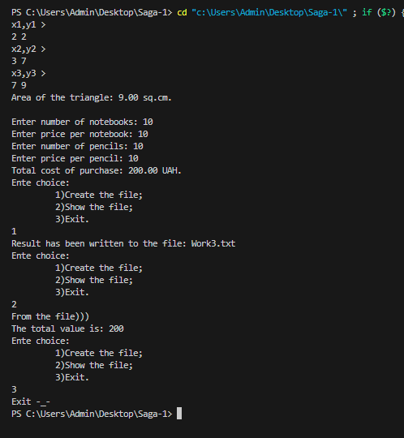

**Завдання №4 – VNS Practice Work Task 4 v16**

**~25 хвилин**



**Завдання №5 Algotester Lab 1v1**

**~10 хвилин**



**Завдання №6 Algotester Lab 2v1**

**~15 хвилин**



**Завдання №7 Algotester Lab 5v3**

**~2 години хвилин**



**Завдання №8 Algotester Lab 3v3**

**~30 хвилин**



**Висновки:**

Я покращив свої навички, практикуючись на написанні програм необхідних для розрахункової, а також структурував весь пройдений матеріал.

Посилання на pull request